Projektas
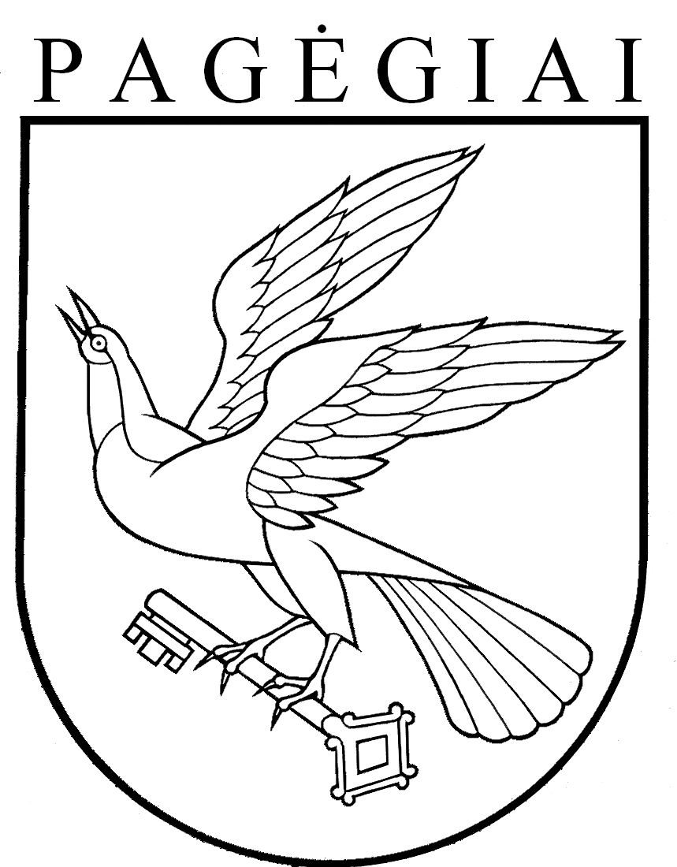

Pagėgių savivaldybės taryba

sprendimas
dėl nekilnojamojo turto mokesčio tarifo 2020 metŲ MOKESTINIAM LAIKOTARPIUI nustatymo

2019 m. gegužės 14 d. Nr. T1-91
Pagėgiai
Vadovaudamasi Lietuvos Respublikos vietos savivaldos įstatymo 16 straipsnio 2 dalies 37 punktu, Lietuvos Respublikos nekilnojamojo turto mokesčio įstatymo 6 straipsnio 1 ir 2 dalimis, Pagėgių savivaldybės taryba n u s p r e n d ž i a:
1. Nustatyti 2020 metų mokestiniam laikotarpiui nekilnojamojo turto mokesčio tarifą:
1.1. fiziniams ir juridiniams asmenims – 0,3 procento nekilnojamojo turto mokestinės vertės, išskyrus kitos paskirties inžinerinius statinius − atsinaujinančių išteklių energiją naudojančius energijos gamybos statinius (vėjo elektrinės, saulės šviesos energijos elektrinės, saulės šilumos energijos kolektoriai ir kiti);
1.2. kitos paskirties inžineriniams statiniams − atsinaujinančių išteklių energiją naudojantiems energijos gamybos statiniams (vėjo elektrinės, saulės šviesos energijos elektrinės, saulės šilumos energijos kolektoriai ir kiti) – 3,0 procentai nekilnojamojo turto mokestinės vertės;
1.3. apleistam arba neprižiūrimam nekilnojamajam turtui – 3,0 procentai nekilnojamojo turto mokestinės vertės.
2. Sprendimą paskelbti Teisės aktų registre ir Pagėgių savivaldybės interneto svetainėje www.pagegiai.lt.
Šis sprendimas gali būti skundžiamas Regionų apygardos administracinio teismo Klaipėdos rūmams (Galinio Pylimo g. 9, 91230 Klaipėda) Lietuvos Respublikos administracinių bylų teisenos įstatymo nustatyta tvarka per 1 (vieną) mėnesį nuo sprendimo paskelbimo dienos.
SUDERINTA:
Lumpėnų seniūnijos seniūnė,
einanti administracijos direktoriaus pareigas Danguolė Mikelienė
Dokumentų valdymo ir teisės skyriaus
vyriausiasis specialistas Valdas Vytuvis

Civilinės metrikacijos ir viešosios tvarkos skyriaus
vyriausioji specialistė − kalbos ir archyvo tvarkytoja Laimutė Mickevičienė

Parengė
Turto ir ūkio skyriaus vedėjas
Bronislovas Budvytis

Pagėgių savivaldybės tarybos
veiklos reglamento

2 priedas

SPRENDIMO PROJEKTO „dėl nekilnojamojo turto mokesčio tarifo 2020 metŲ MOKESTINIAM LAIKOTARPIUI nustatymo“

AIŠKINAMASIS RAŠTAS
______2019 05 14_______
- Parengto projekto tikslai ir uždaviniai
Vadovaujantis Lietuvos Respublikos nekilnojamojo turto mokesčio įstatymu, Savivaldybės taryba iki einamojo mokestinio laikotarpio birželio 1 dienos turi nustatyti konkretų mokesčio tarifą, kuris galios Savivaldybės teritorijoje nuo kito mokestinio laikotarpio pradžios. Savivaldybės tarybai siūloma diferencijuoti mokesčio tarifus, atsižvelgiant į nekilnojamojo turto paskirtį

- Kaip šiuo metu yra sureguliuoti projekte aptarti klausimai
Lietuvos Respublikos nekilnojamojo turto mokesčio įstatyme numatyta, kad mokesčio tarifas gali būti nuo 0,3 procento iki 3 procentų nekilnojamojo turto mokestinės vertės.

3. Kokių teigiamų rezultatų laukiama
Priėmus sprendimą tikimasi, surinkti į biudžetą pajamas iš turto mokesčio.

- Galimos neigiamos priimto projekto pasekmės ir kokių priemonių reikėtų imtis, kad tokių pasekmių būtų išvengta.
_
- Kokius galiojančius aktus (tarybos, mero, savivaldybės administracijos direktoriaus) reikėtų pakeisti ir panaikinti, priėmus sprendimą pagal teikiamą projektą.
_
- Jeigu priimtam sprendimui reikės kito tarybos sprendimo, mero potvarkio ar administracijos direktoriaus įsakymo, kas ir kada juos turėtų parengti.
Turto ir ūkio skyrius
- Ar reikalinga atlikti sprendimo projekto antikorupcinį vertinimą
Reikalingas.

- Sprendimo vykdytojai ir įvykdymo terminai, lėšų, reikalingų sprendimui įgyvendinti, poreikis (jeigu tai numatoma – derinti su Finansų skyriumi)
Nekilnojamojo turto mokestį administruoja Valstybinė mokesčių inspekcija

- Projekto rengimo metu gauti specialistų vertinimai ir išvados, ekonominiai apskaičiavimai (sąmatos) ir konkretūs finansavimo šaltiniai
_
- Projekto rengėjas ar rengėjų grupė.
Turto ir ūkio skyriaus vedėjas Bronislovas Budvytis
- Kiti, rengėjo nuomone, reikalingi pagrindimai ir paaiškinimai.

Turto ir ūkio skyriaus vedėjas Bronislovas Budvytis

